**Фестиваль музыки австрийских композиторов**

18 марта 2015 в концертном зале ДШИ (структурное подразделение на базе лицея № 9) состоялся фестиваль музыки австрийских композиторов в рамках открытого городского творческого образовательного проекта из серии «Звуки мира» - « Венские классики, а кто еще? Культура Австрии от прошлого к настоящему» (Авторы проекта – педагоги детской школы искусств Мотовилихинского района Паульс И.П. и Сухова Т.П.)

В фестивале приняли участие учащиеся и педагоги ДШИ Мотовилихинского района и МАОУДОД ЦДТ «Юность» г. Перми, а также студенты Пермского музыкального колледжа (класс преподавателя Круч А.В.)



В концертной программе фестиваля прозвучала народная музыка Австрии, фортепианные и вокальные произведения композиторов И.Гайдна, В.А.Моцарта, Л.Бетховена, Ф.Шуберта, И. Гуммеля, К.Черни, И.Брамса, И.Штрауса, арии из оперетт австрийских композиторов.

Учащиеся отделения изобразительного искусства подготовили выставку работ « История костюма XVIII века», которая была представлена в фойе школы.

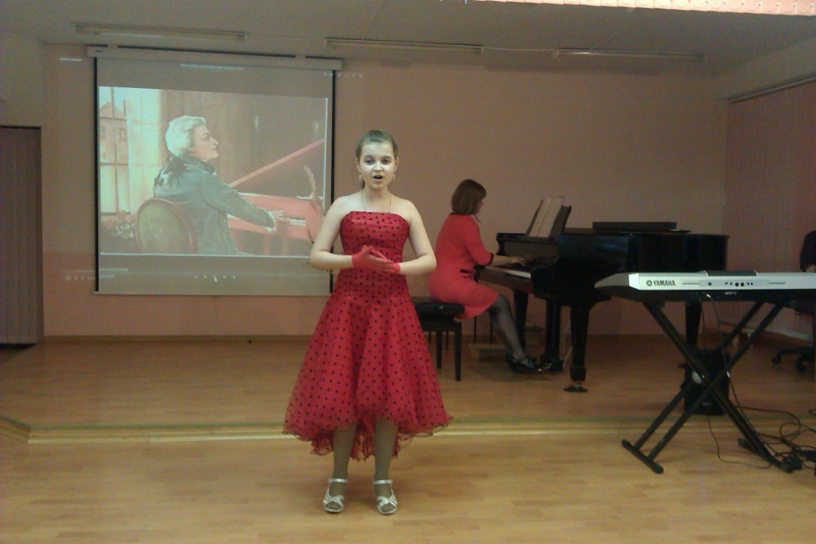

Выступает Баландина Анастасия (педагог Костарева Н.Ф., концертмейстер Митрофанова Я.В.)

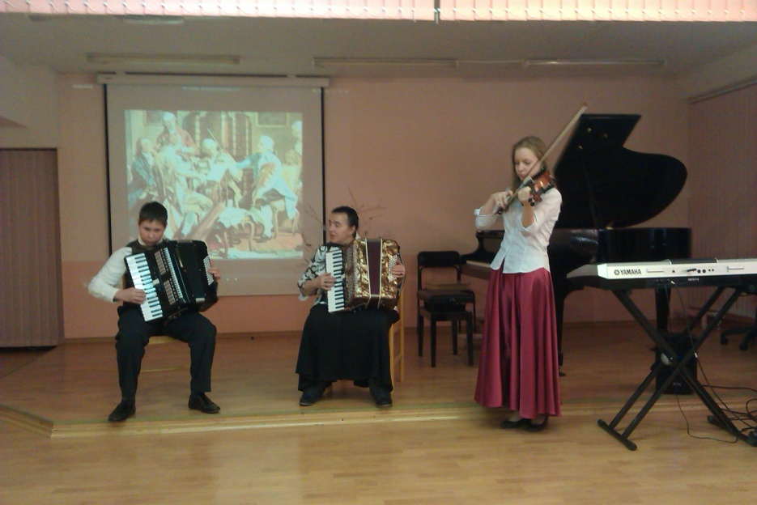

На сцене инструментальный ансамбль в составе: Мелехин Егор, Клочкова Мария и педагог Бабаджан Наталья Савельевна

Выступают учащиеся отделения ЭМИ: Тимиркина Алина, Талызина Софья, Апкина Алина и Скулкина Надежда (педагоги Маркович И.Н. и Штопина Е.М.)

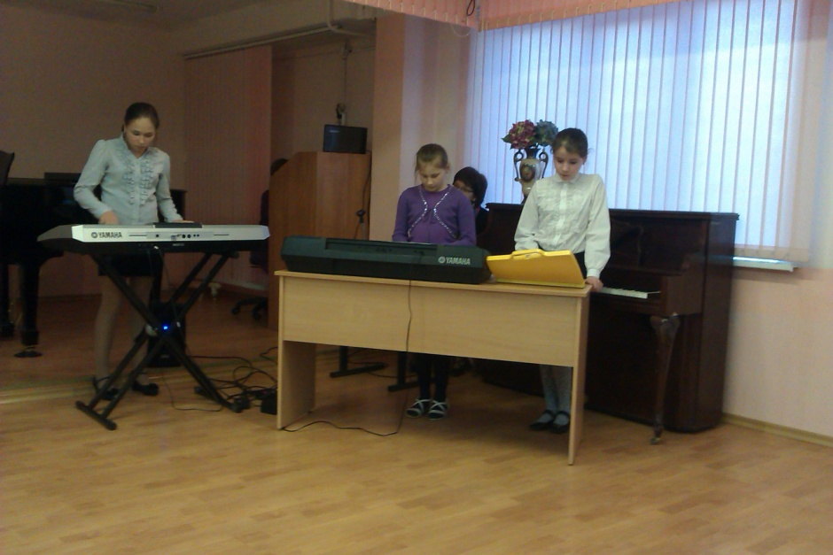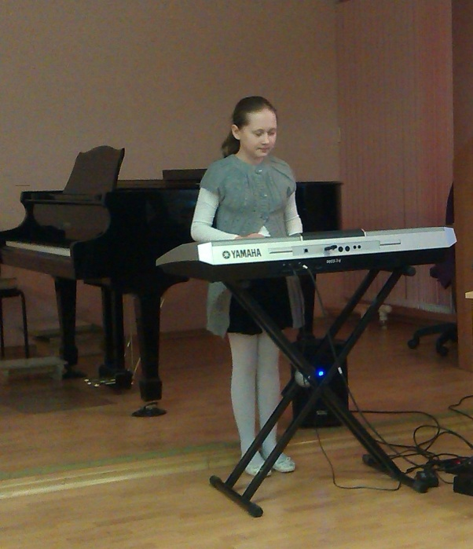

Венский вальс в исполнении учащихся Ярослава Шарова и Елены Ксенофонтовой (педагог Семирикова О.В.)

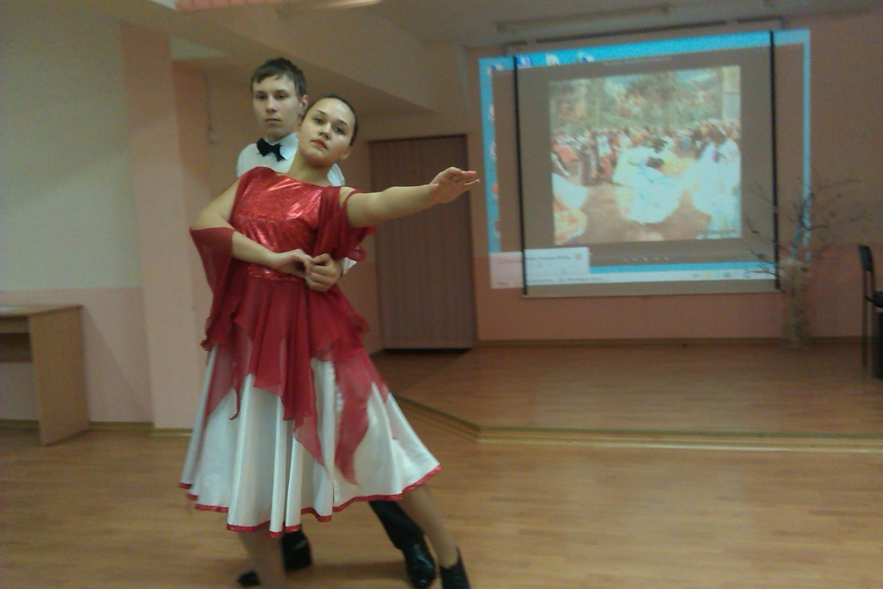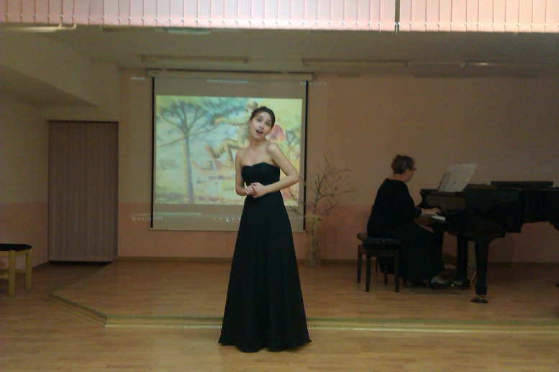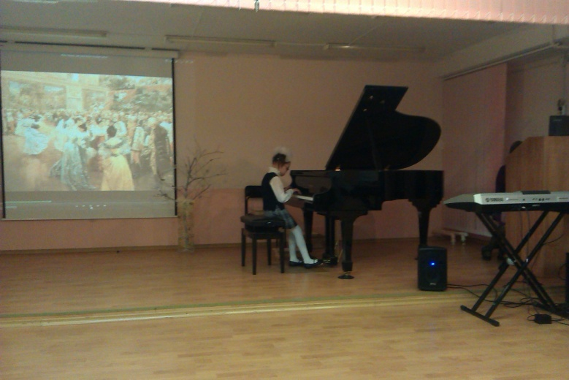

Наши гости: студентка Пермского музыкального колледжа Евгения Еговцева, концертмейстер Сентябрева Е.П. (класс преподавателя Круч А.В.) и учащаяся ЦДТ «Юность» Карпова Юлия (педагог Дремина Н.К.)

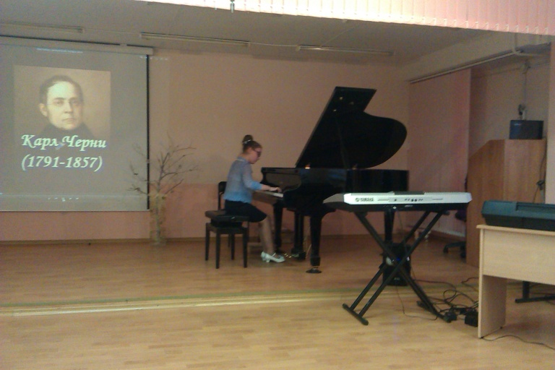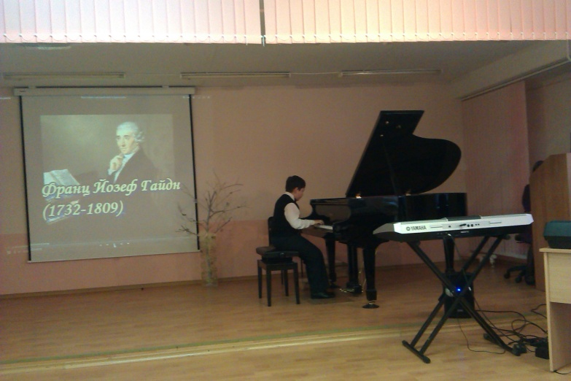

На сцене наши юные пианисты Семенова Евгения и Слава Сарапулов –Тотьмянин (педагоги Зрулина Н.Р. и Санникова В.И.), Баширова Есения и фортепианный дуэт - Гаврилова Кристина и Иванова Настя (педагоги Сухова Т.П. и Петухова Ю.Ю)

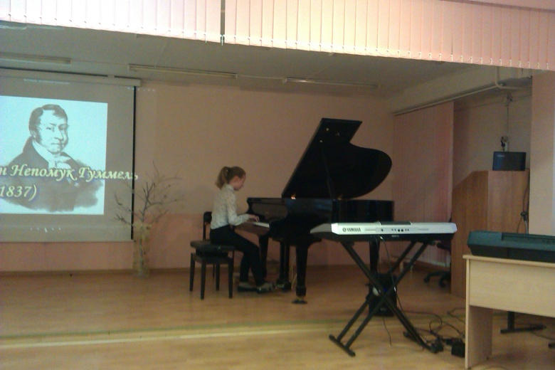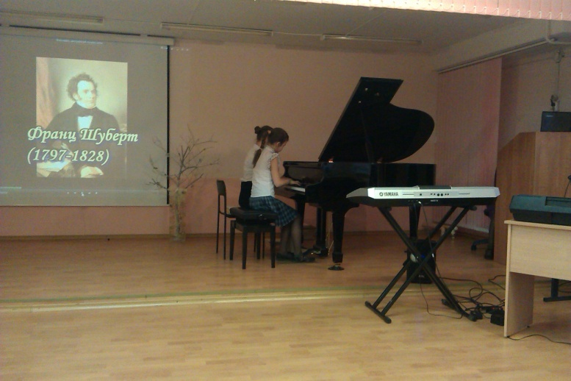

Музыка В.А.Моцарта и И.Штрауса прозвучала в исполнении Султановой Дарьи и Гневашева Дмитрия (педагоги Кылосова И.Н. и Костарева Н.Ф.)

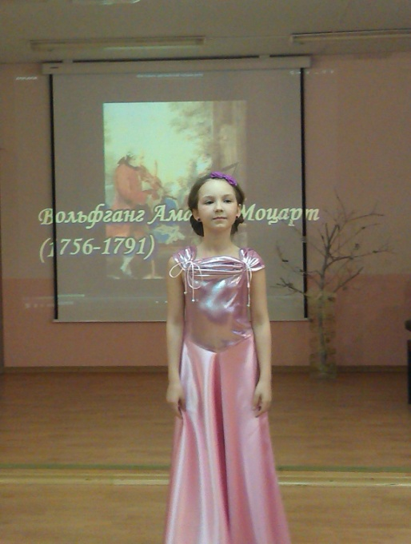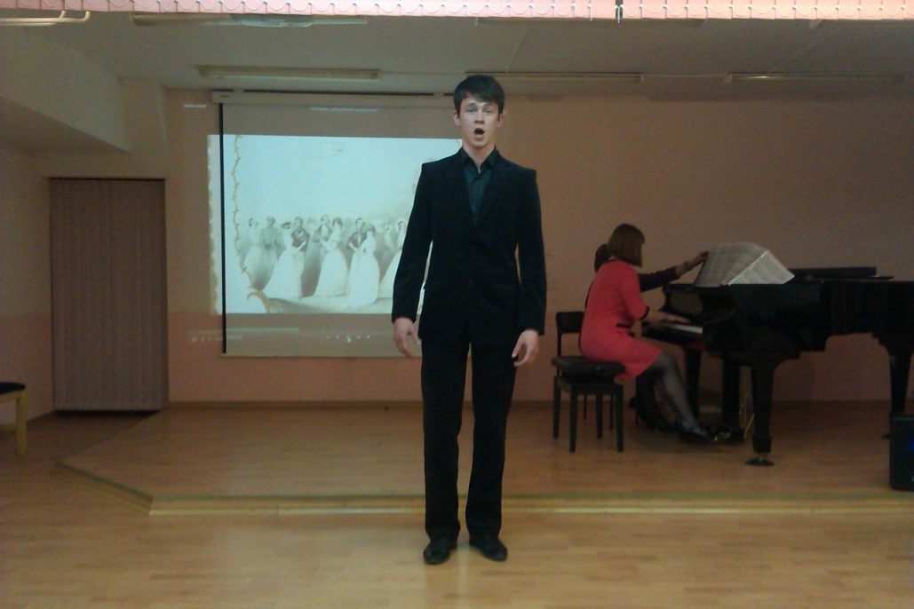

Ольга Спиридонова, Александр Лапчев, Илья Гильмутдинов ( педагог Бабаджан Н.С.) исполнили отрывки из оперетт австрийских композиторов:

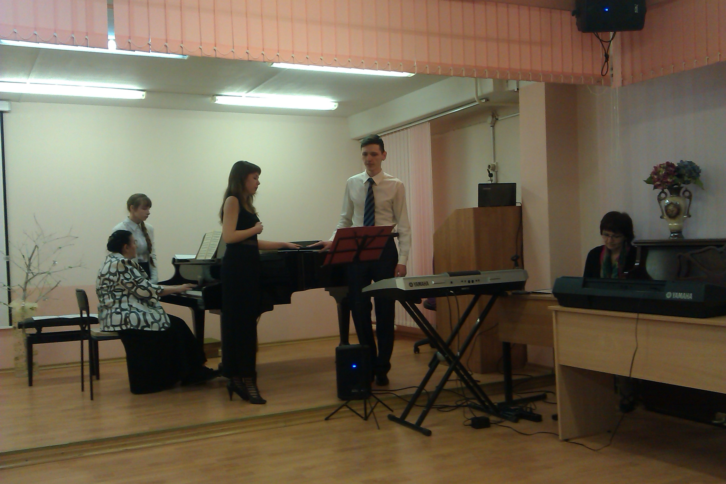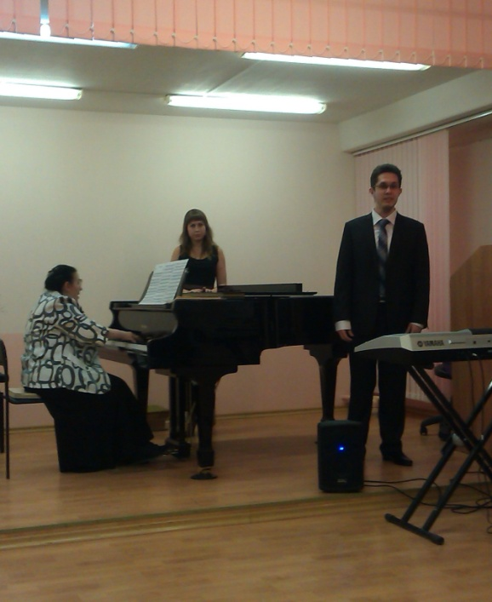

Прекрасная музыка Ф.Шуберта прозвучала в исполнении вокальных дутов: Софьи и Елизаветы Бронниковых (педагог Тарутина С.Ю, концертмейстер Маркович И.Н.) и Окуловой Анны и Салминой Дарьи ( педагог Ощепкова А.Р., концертмейстер Нефедова Ю.В)

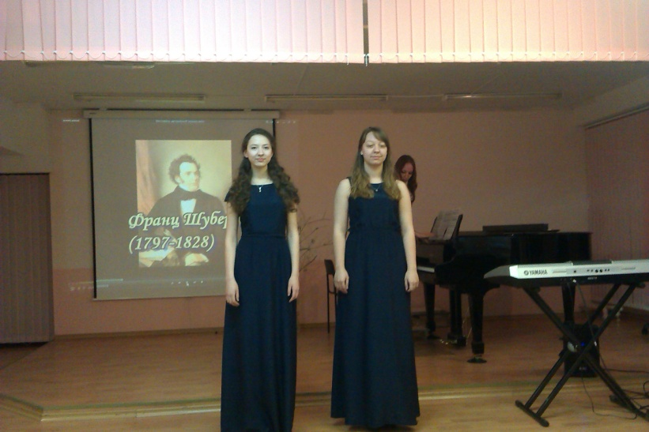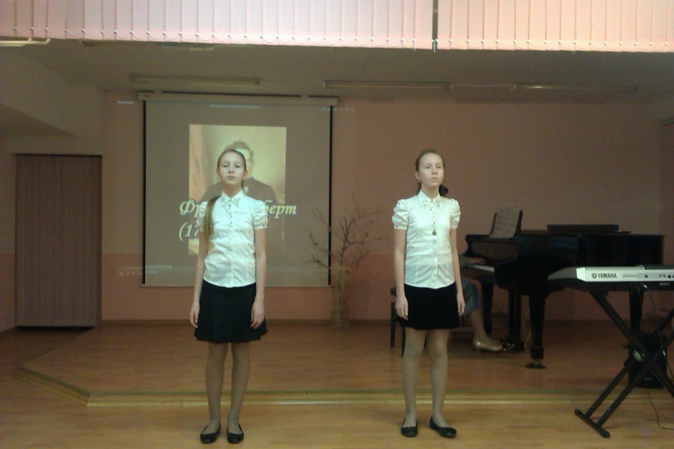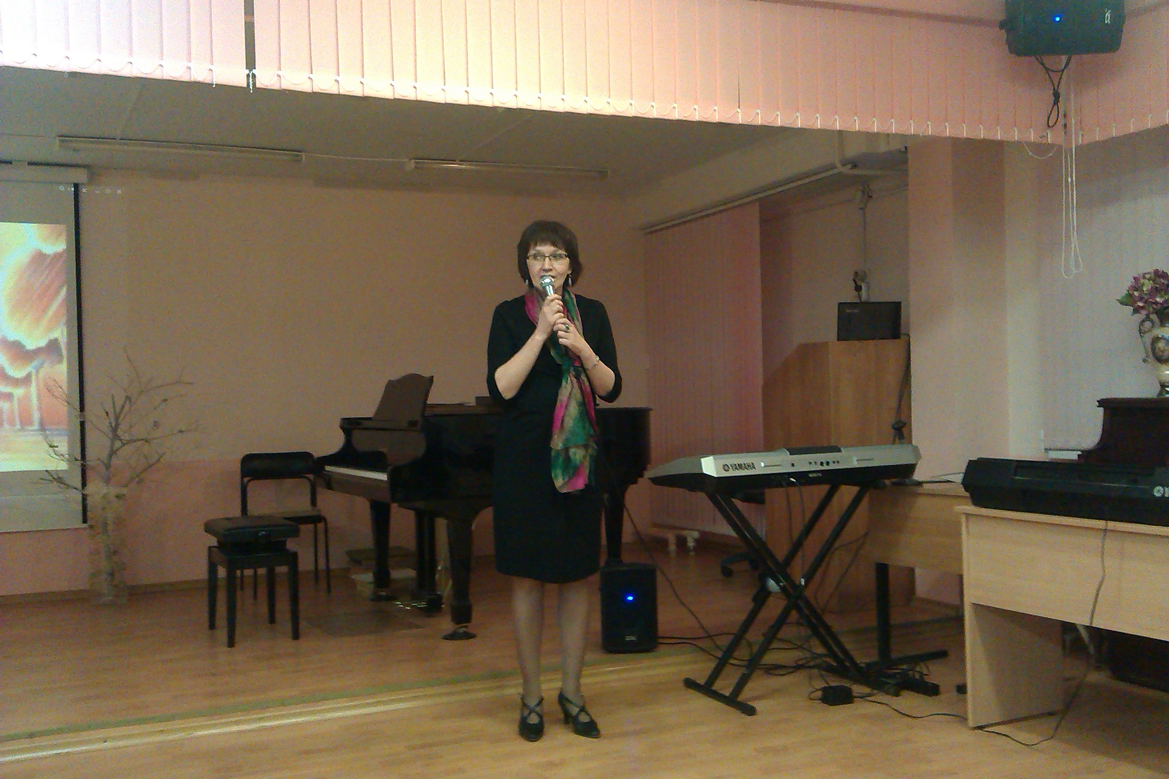

Ведущая концерта Паульс Ирина Павловна